

**12+**

Потаповский отдел

МБУК ВР «МЦБ» имени М.В. Наумова

*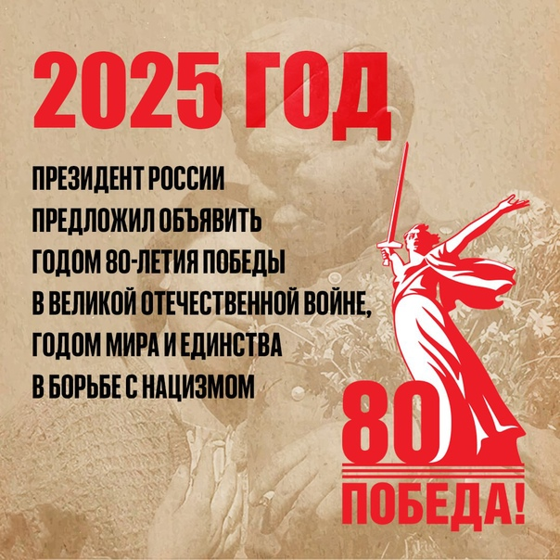Рекомендательный список литературы*

***«О том, что было, не забудем…»***

***(Год «Мира и единства в борьбе с нацизмом»)***

Составила: заведующий

Потаповским отделом Дубова С.А.

х. Потапов, 2025 год

**К читателю!**

2025 год – Год 80-летия Победы в Великой Отечественной войне и Год мира и единства в борьбе с нацизмом.

Весь 2025 год пройдёт под знаком великой Победы и памяти о войне. Любовь к Родине и патриотическое воспитание – одна из главных составляющих формирования человека, гражданина и личности. В. Путин: *«Патриотизм – это прежде всего любовь к Родине, а любовь нельзя ни купить, ни подарить. Но мы можем создать условия, чтобы молодой человек понимал и дорожил тем, что ему досталось от своих родителей, дедов, прадедов. Это все должно быть в нашей душе, в нашем сердце, это то, без чего человек вообще не может жить».*

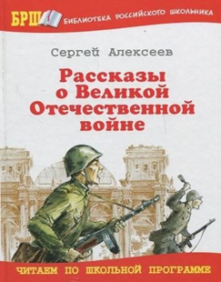**Алексеев, С.П. Рассказы о Великой Отечественной войне. – Москва: Издательство Оникс, 2010. - 192 с.: ил. – (Библиотека российского школьника)**

В книгу вошли рассказы о решающих сражениях войны – героической Московской битве, великих битвах на берегах Волги, на Курской дуге, об обороне Севастополя, Ленинграда, о штурме Берлина. Из этой же книги вы узнаете о Зое Космодемьянской, о Тане Савичевой и её дневнике.

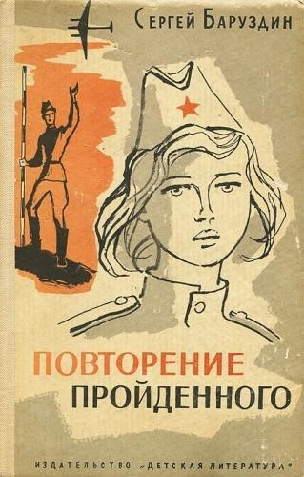

**Баруздин, С. А. Повторение пройденного: Роман. – Москва: Дет. лит., 1988.- 288 с.: ил.**

Герои романа – вчерашние школьники, чья юность пришлась на трудную военную пору. Они прошли нелёгкий путь войны, дошли до Берлина и Праги. Роман охватывает

большой отрезок времени: от довоенных лет до начала 60-х годов.

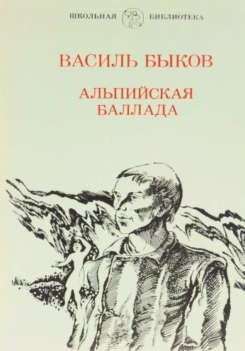**Быков, В. В. Альпийская баллада: Повести. – Москва: Мол. гвардия, 1981. – 288 с.: ил. – (Школьная б-ка)**

В книгу вошли две повести: «Альпийская баллада» - об интернациональной борьбе против фашизма и «Пойти и не вернуться» - о героизме партизан на оккупированной территории Белоруссии в годы Великой Отечественной войны.

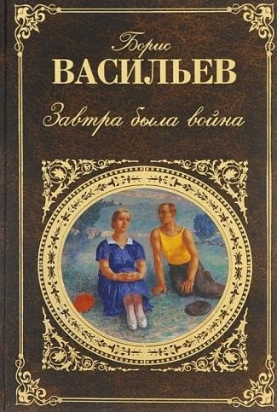

**Васильев, Б. Л. Завтра была война. В списках не значился: Повести. – Москва: Патриот, 1991. – 356с. – (Школьная б-ка)**

В книгу вошли две повести: «Завтра была война», в центре которой судьба двух поколений – отцов, принявших на себя огонь гражданской войны, и детей, ставших солдатами Великой Отечественной войны, и «В списках не значился» - о подвиге советского

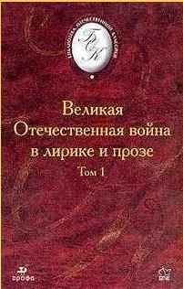воина, защитника Брестской крепости.

**Великая Отечественная война в лирике и прозе. В 2 т.: Т. 1. – Москва: Дрофа: Вече, 2002. – 512 с. – (Библиотека отечественной классической художественной литературы).**

В книгу включены лирика о Великой Отечественной войне, повесть К.Д. Воробьёва «Убиты под Москвой» и роман Ю.В. Бондарева «Горячий снег». В приложении к книге помещена литературно-критическая статья о военной поэзии.

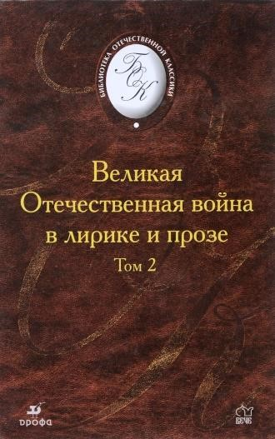

**Великая Отечественная война в лирике и прозе. В 2 т.: Т. 2. – Москва: Дрофа: Вече, 2002. - 464 с. - (Библиотека отечественной классической художественной литературы).**

В книгу включены лирика о Великой Отечественной войне, повести С.А. Баруздина «Её зовут Ёлкой», В.Л. Кондратьева «Сашка», Г.Я. Бакланова

«Навеки – девятнадцатилетние» и Б.Л. Васильева «Встречный бой». В приложении к книге помещена литературно-критическая статья о военной поэзии.

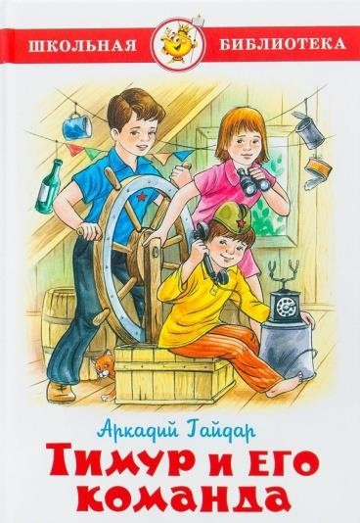

**Гайдар, А. П. Тимур и его команда. Повесть. – Москва: «Дет. лит.», 1977. – 111 с.: ил. - (Школьная библиотека).**

Повесть появилась в свет в 1940 г. – накануне Великой Отечественной войны. Когда началась война, встал вопрос: что же должен делать каждый? Этот вопрос встал и перед детьми. Повесть о Тимуре помогла ребятам найти ответ на этот вопрос. Повсеместно начали возникать тимуровские команды, подобно команде из книги Гайдара. Тысячи тимуровцев, подражая герою книги, помогали семьям воинов Советской Армии, чем только могли. До сих пор «Тимур и его команда» - одна из любимых детских книг.

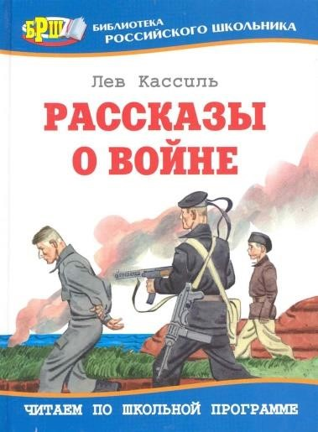

**Кассиль, Л. А. Рассказы о войне. – Москва: Издательство Оникс, 2010. - 160 с.: ил. – (Библиотека российского школьника)**

Рассказы, собранные в этой книге, Лев Кассиль написал в годы Великой Отечественной войны. За каждым из них стоит реальная история – о мужестве и героизме русского народа на фронте и в тылу.

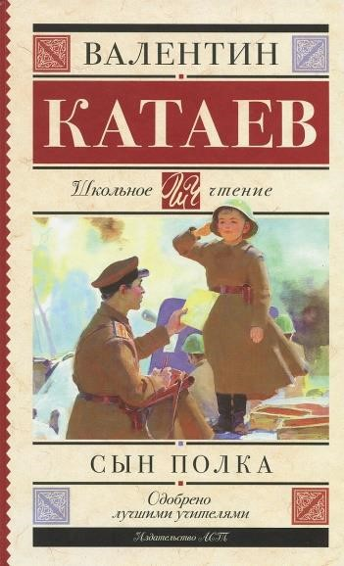

**Катаев, В.П. Сын полка: Повесть. – Москва:**

**Издательство Оникс, 2010. - 256 с.: ил. – (Библиотека российского школьника)**

Эта книга о Ване Солнцеве. Война отняла у мальчика всё: родных, дом и само детство. Новой семьёй Вани становятся замечательные люди – солдаты артиллерийского полка.

Эта правдивая книга – о подвиге, которого не может быть без любви к своей Родине.

**Космодемьянская, Л. Т. Повесть о Зое и Шуре. – лит. Запись Ф. Вигдоровой. – Новосибирск: ЗападноСибирское книжное издательство, 1983. – 208 с. Серия «Школьная библиотека».**

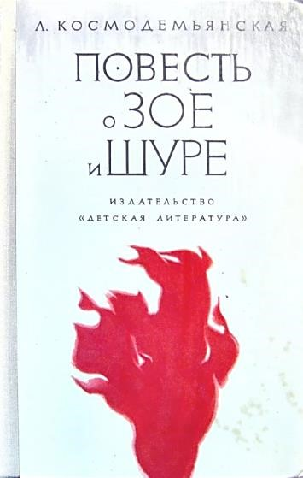

Рассказ матери о своих детях, Героях Великой Отечественной войны, - Зое и Шуре

Космодемьянских.

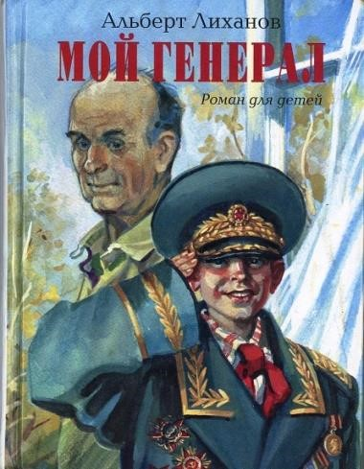

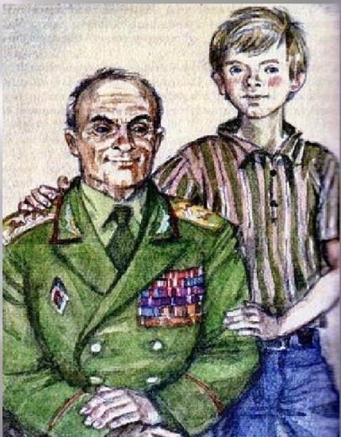**Лиханов, А. А. Мой генерал: Роман для детей. –** **Москва: Дет. лит., 1985. – 175 с.: ил. – (Школьная библиотека).**

Роман для детей посвящён дружбе двух близких людей: деда, бывшего генерала,

вышедшего в отставку, и его внука. И хотя действие происходит в Сибири в мирное время, тема войны красной нитью проходит через сюжет романа.

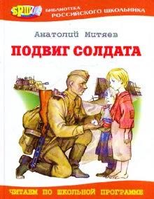

**Митяев, А. В. Подвиг солдата: Рассказы о Великой Отечественной войне. – Москва: Издательство Оникс, 2009. - 160 с.: ил. – (Библиотека российского школьника)**

Анатолий Васильевич Митяев о себе в дни войны сообщает скупо: «Летом 1942 г. записался добровольцем. На третий день пребывания в армии был в бою. Служил орудийным номером в 513-м

отдельном гвардейском миномётном дивизионе». Вот и всё. Но, скромно умалчивая о себе, о героях ВОВ он написал много и интересно.

В книгу вошли рассказы, которые писатель считал энциклопедией военной жизни.

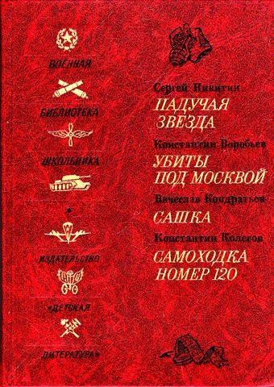**Никитин, С. Падучая звезда. Воробьёв К. Убиты под Москвой. Кондратьев В. Сашка. Колесов К. Самоходка номер 120: Повести. – Москва: Дет. лит., 1989. – 304 с.: ил. - (Школьная бка)**

В книгу входят четыре повести о войне, авторов которых объединяет пристальное внимание к внутреннему миру молодого солдата, вчерашнего школьника, принявшего на себя всё бремя ответственности за судьбу Родины.

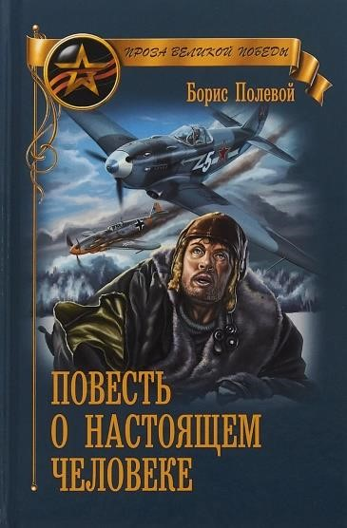

**Полевой, Б. Н. Повесть о настоящем человеке. – Москва: Дет. лит., 1979. – 319 с.: ил.**

Широко известная повесть о Герое Советского Союза лётчике Алексее Маресьеве. Он остался без ног. Но нашёл в себе силы, мужество, и после упорных тренировок на протезах снова сел за штурвал самолёта и продолжал успешно сражаться с фашистами.

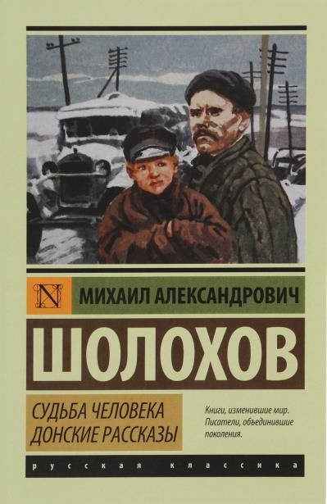

**Шолохов, М. А. Судьба человека. – Москва: «Сов. Россия», 1978. – 40 с.**

Рассказ Михаила Шолохова трогает суровой жизненной правдой и гуманизмом. Просто и сильно рассказана писателем история шофёра Соколова, потерявшего во время войны семью, пережившего все ужасы немецкого плена, трудности военной жизни и сумевшего сохранить большую нежность и любовь к людям.

«О том, что было, не забудем…» (Год «Мира и единства в борьбе с нацизмом»): рекомендательный список / заведующий Потаповским отделом Дубова С.А. – х. Потапов: Потаповский отдел МБУК ВР «МЦБ» им. М. В. Наумова, 2024 г.- 6 с.